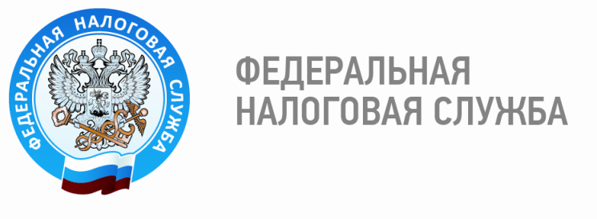

Упрощенная система налогообложения: налоговый учет и порядок предоставления налоговой декларации

Упрощенная система налогообложения представляет собой один из специальных налоговых режимов, действующих сегодня в России. УСН ориентирована на снижение налогового бремени и облегчение налогового учета. Порядок и условия применения этой системы уплаты налогов установлены главой 26.2 Налогового кодекса Российской Федерации.
Решение о переходе на УСН организации и индивидуальные предприниматели принимают самостоятельно. Аналогичное правило касается и прекращения применения УСН. В рамках применения УСН налогоплательщик освобождается от ряда традиционных налогов, уплачивая при этом «упрощенный» налог. Также налогоплательщики вправе самостоятельно выбирать объект налогообложения. Налоговый кодекс позволяет уплачивать налог с доходов или с разницы между доходами и расходами. В первом случае налог исчисляется и уплачивается в бюджет по ставке 6%, во втором – 15%. При этом законами субъектов Российской Федерации могут быть установлены налоговые ставки в пределах от 0% до 6% для первого случая и в пределах от 5% до 15% для второго. Независимо от объекта налогообложения плательщики УСН исчисляют и уплачивают авансовые платежи по налогу по итогам каждого отчетного периода (квартала).
В отличие от общей системы налогообложения УСН значительно облегчает налогоплательщикам ведение налогового учета. Налогоплательщики ведут учет доходов и расходов только в одном налоговом регистре – в Книге учета доходов и расходов организаций и индивидуальных предпринимателей, применяющих упрощенную систему налогообложения. Кроме того, применение УСН значительно облегчает сдачу налоговой отчетности организации или индивидуального предпринимателя. В соответствии с положениями статьи 346.23 Налогового кодекса налогоплательщики обязаны представить в налоговый орган налоговую декларацию по УСН лишь по итогам налогового периода, то есть один раз в год. В общем случае организации это делают в срок не позднее 31 марта года, следующего за истекшим налоговым периодом, а индивидуальные предприниматели – не позднее 30 апреля года, следующего за истекшим налоговым периодом.

Отдел учета и работы с налогоплательщиками Межрайонной ИФНС России № 3
по Ханты-Мансийскому автономному округу – Югре

